GAUTENGSE DEPARTEMENT VAN ONDERWYS
SENIORSERTIFIKAAT-EKSAMEN

DANS SG
(Tweede Vraestel: Gesondheidsorg en Anatomie)

TYD: 1½ uur

PUNTE: 45

INSTRUKSIES:

- Beantwoord AL die vrae.
- LET WEL: Elke feit tel ŉ halfpunt.

AFDELING A

ANATOMIE

VRAAG 1

Een van ons primêre belangstellings as dansers is die beweging van die liggaam. Beweging kan slegs plaasvind wanneer die skeletale spiere van ons liggaam saamtrek. Verduidelik volledig die volgende woorde wat betrekking het op skeletale spiere:

- Oorsprong 0.5 x 2 =  - Sinergis 0.5 x 2 =  - Antagonis 0.5 x 2 =  - Agonis 0.5 x 2 =  - Fikseerders 0.5 x 2 = | (1)  (1)  (1)  (1)  (1)  [5]

VRAAG 2

2.1 Teken ŉ eenvoudige skets van die skeletale spier om die struktuur te wys, en hoe dit aan been vasheg. Benoem u diagram volledig. 0.5 x 6 = | (3)

2.2 Hoekom is dit belangrik om voor oefening op te warm, en na oefening af te koel? 0.5 x 6 = | (3)

2.3 Verduidelik stabilisering in die volgende areas:

- Romp 0.5 x 4 =  - Pelvis 0.5 x 4 =  - Knie 0.5 x 4 = | (2)  (2)  (2)  [12]

VRAAG 3

Die vrae wat volg, het betrekking op die diagram hieronder. Bestudeer die diagram noukeurig en beantwoord dan die vrae wat volg.

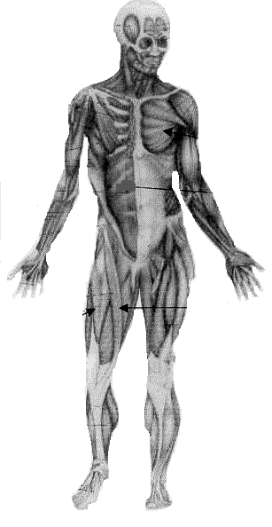
3
4
2
1
5

3.1 Noem die aksies van die spiere wat 1, 2, 3 genommer is. 0.5x7 = | (3.5)

3.2 Noem die naam, oorsprong en inplanting van die spier genommer 4. 0.5x4 = | (2)

3.3 Waar is die inplanting van die spiere genommer 1 en 3? 0.5x4 = | (2)

- Benoem die spier genommer 5 en noem ook hierdie spier se aksie en oorsprong. 0.5x5 = | (2.5)  [10]

VRAAG 4

Jy het ŉ besering gedurende ŉ baie tegniese jazz-klas opgedoen. Die fisioterapeut het voorgestel dat jy vir vier weke nie moet dans nie. Beantwoord die volgende vrae met betrekking tot jou besering.

- Watter noodhulpstappe kon jy self toepas, voordat jy ŉ dokter geraadpleeg het?  0.5x4= | (2)

4.2 Watter TWEE gevolge sal jou hele liggaam moontlik oor die volgende vier weke beleef? 0.5x2 = | (1)  [3]

TOTAAL VIR AFDELING A: | [30]

AFDELING B

GESONDHEIDSORG

VRAAG 5

5.1 Noem VYF tipes weerstand wat gebruik kan word om ŉ spier te versterk. 1x5 = | (5)

5.2 Verduidelik VIER redes vir strekking. 1x4 = | (4)

5.3 Waarom is dit belangrik vir ŉ danser om aërobies te oefen? 1x5 = | (5)

5.4 Verduidelik waarom ŉ 5-minute-herstelfase nodig is na ŉ kragtige aërobiese oefensessie. 0.5x2 = | (1)  [15]

TOTAAL VIR AFDELING B: | [15]

TOTAAL: | 45

